DRODZY RODZICE! KOCHANE SÓWECZKI!

W tym tygodniu czeka nas temat „Kolory lata”. Z jakimi zatem kolorami kojarzy Wam się lato? Zastanówcie się chwilę, przedstawcie rodzicom Wasze propozycje kolorów, następnie dokończcie zdania:
1.Zdania do dokończenia w formie skojarzeń (proszę po każdym zdaniu wysłuchać piosenki Agaty Świętoń o określonym kolorze. Zdecydowana większość z Was zna teksty doskonale także odśpiewajcie je głośno dla rodziców )
Kiedy wszystko dookoła kwitnie i dojrzewa zaobserwować można na świeżym powietrzu dużo…..(jakiego koloru?) zielonego.
- https://youtu.be/V0VcUSfXCTo
Plaża, słońce, ciepły piasek i żar z nieba kojarzy nam się z …….(jakim kolorem?) z żółtym.
- https://youtu.be/tW4dZ6U0Om8
Bezchmurne niebo, jezioro, morze, kąpiele w wodzie kojarzą się….. (z jakim kolorem?) niebieskim.
- https://youtu.be/djJ9DGVUtqw
Oglądając pięknie kwitnące pola lawendy widzimy kolor…..(jaki? Wiecie?) fioletowy.
- https://youtu.be/ASWF2SUXZYo
2.W związku z tym, że wakacje tuż, tuż a lato już za chwilę, chcę Wam pokazać kolejne piękne miejsca w Polsce. Tym razem w zależności od kolorów
ZIELONY- LAS
Lasów w naszym kraju jest całe mnóstwo, ale czy słyszeliście o KRZYWYM LESIE? Las ten nazywa się tak ze względu na krzywo rosnące drzewa. To mocno powyginane sosny. Zobaczcie jak ciekawie i wyjątkowo wyglądają:
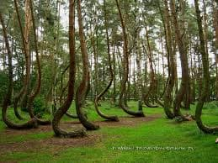

PLAŻA- ŻÓŁTY
Na plażę zapewne każdy z Was lubi jeździć. Całe szczęście mamy ją blisko, dlatego zachęcam do spacerowania po niej, odpoczywania. Można się wykąpać, wygrzać w słońcu, a nawet stworzyć piękne piaskowe budowle
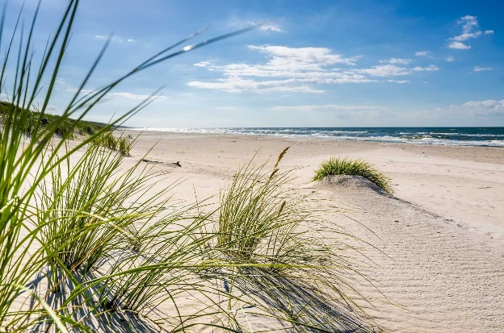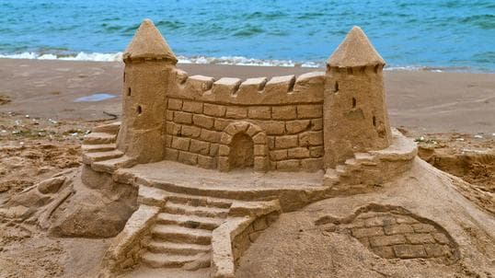
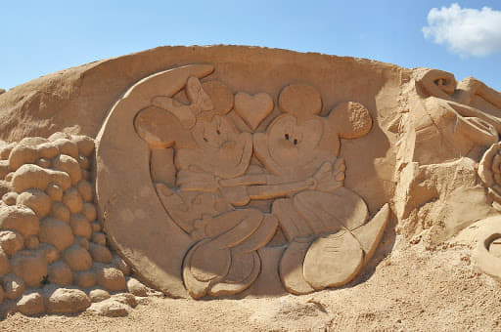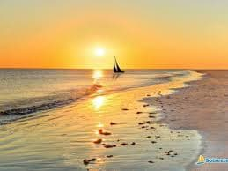

JEZIORO- NIEBIESKI
Czy wiecie, iż na wyspie Wolin znajduje się piękne jezioro turkusowe Warto wybrać się tam, żeby je zobaczyć. Kolor tego jeziorka o każdej porze dnia wygląda zupełnie inaczej, przez co jest ono takie wyjątkowe
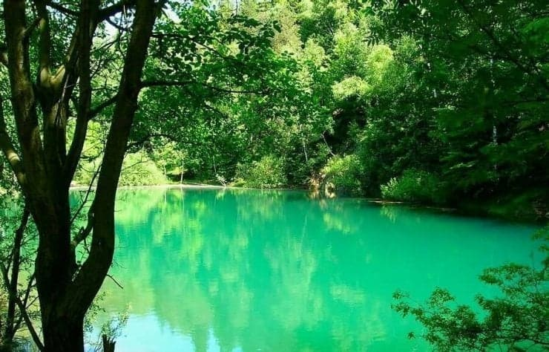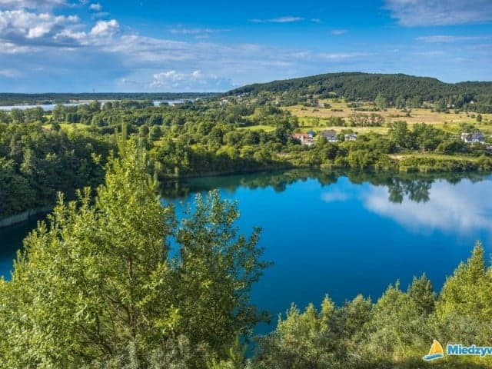

OGRÓD LAWENDOWY- FIOLETOWY
Słyszeliście kiedyś o lawendzie? To taki rodzaj rośliny. Pięknie wygląda, pachnie a jej składniki posiadają właściwości lecznicze. Olejek, który w sobie zawiera potrafi uspokajać, łagodzić ból i leczyć niektóre infekcje. Lawenda głównie kojarzy nam się z Francją. To tam znajdują się ogromne pola lawendowe, ale nie tylko. Czy wiecie, iż nie trzeba jechać aż tak daleko? Nie trzeba, gdyż jest uprawiana również w Polsce na przykład w Ostrowiu To tam znajduje się ogród pełen lawendy, kwitnącej właśnie w okresie letnim Zobaczcie:
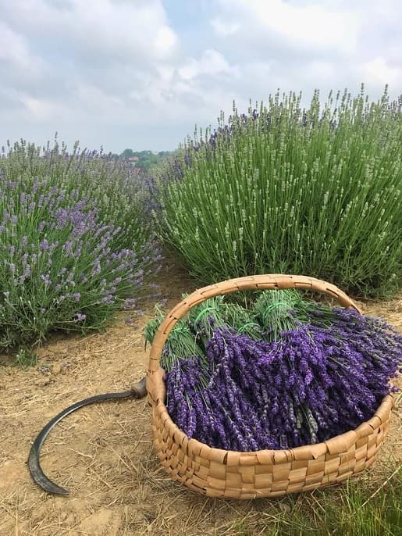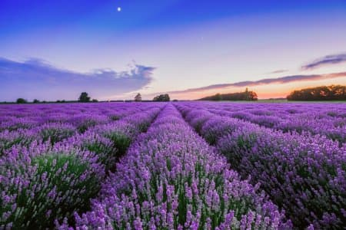
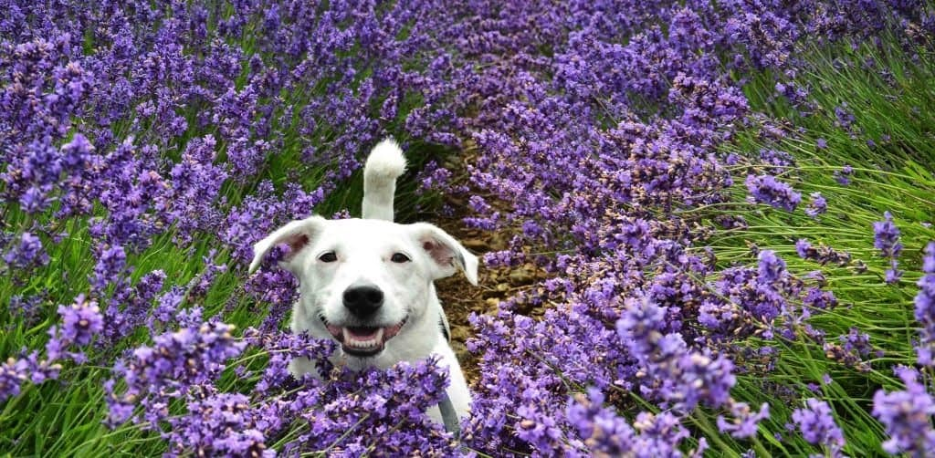
3.Karty 4: strony: 25, 26, 27, 28
4.Zeszyt grafomotoryczny: strona 56
5.Tęcza. Proszę wykonać tęczę na papierze lub kulinarną Według uznania A może będziecie chcieli zrobić obydwie Zapraszam:
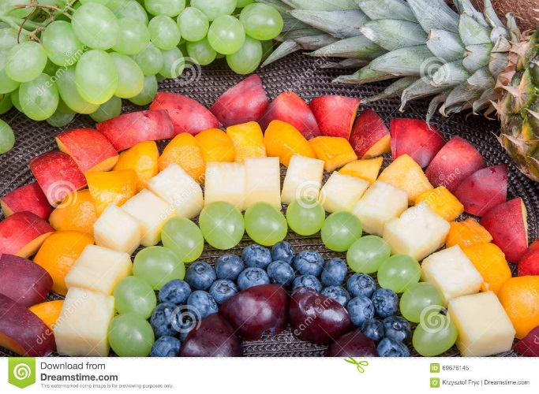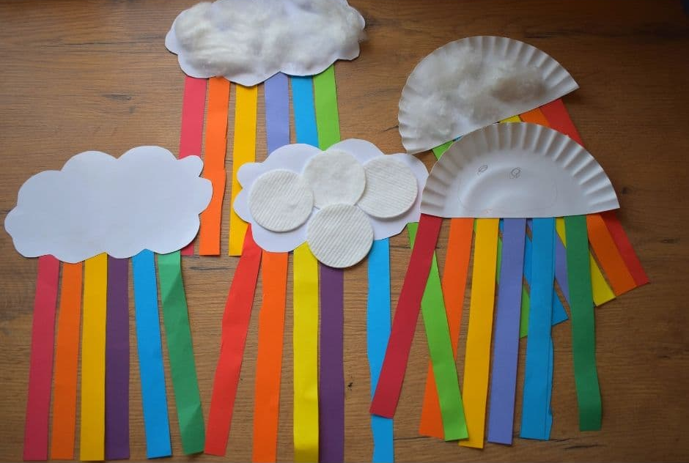
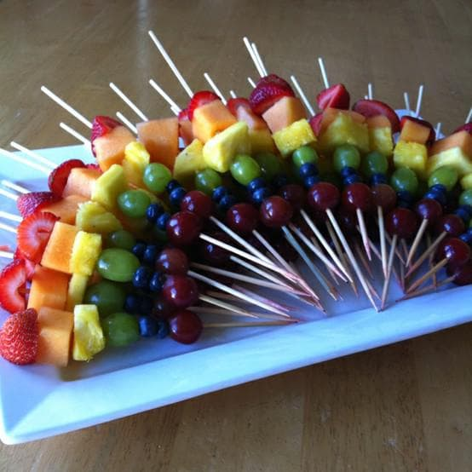

6.Na zakończenie kolejna znana nam wszystkim piosenka Agaty Świętoń o tęczy, jako podsumowanie letnich, kolorowych zajęć
- https://youtu.be/Zp_QnBFG_t0

Miłej i przepysznej pracy życzy pani OLA

